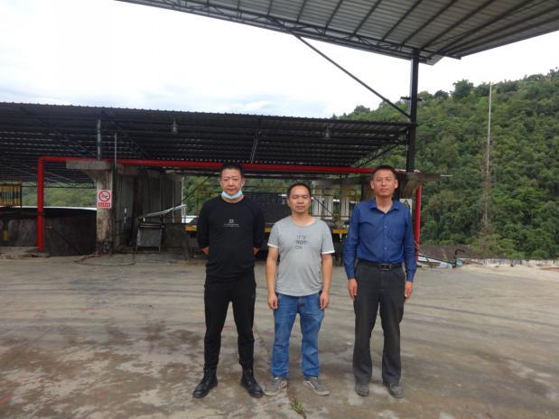 | 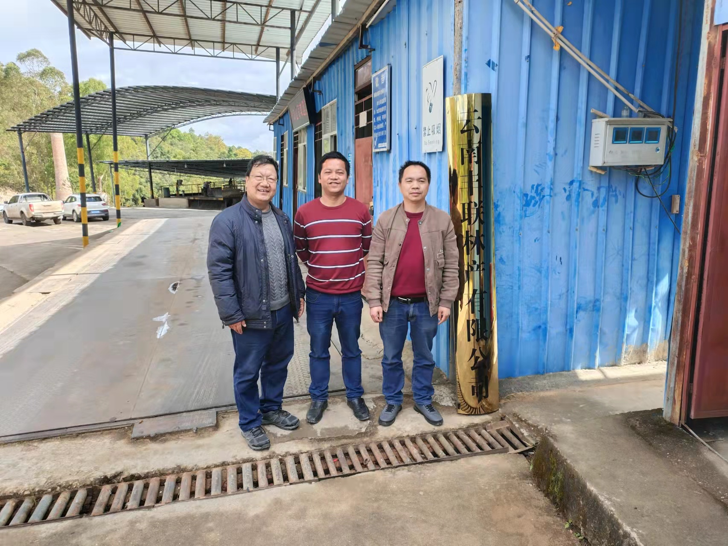
照片1 评价师与业主单位的合影  左1：严志刚 中：陆朝春 | 照片2 评价师与业主单位的合影  左1：李晓达 右：陆朝春
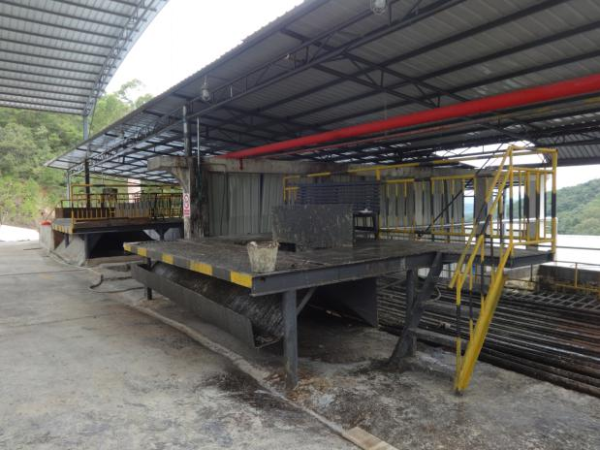 | 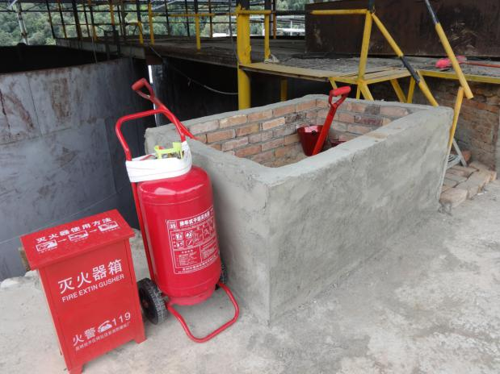
照片3 原料松脂卸车台 | 照片4 松脂卸车区的消防沙池、灭火器
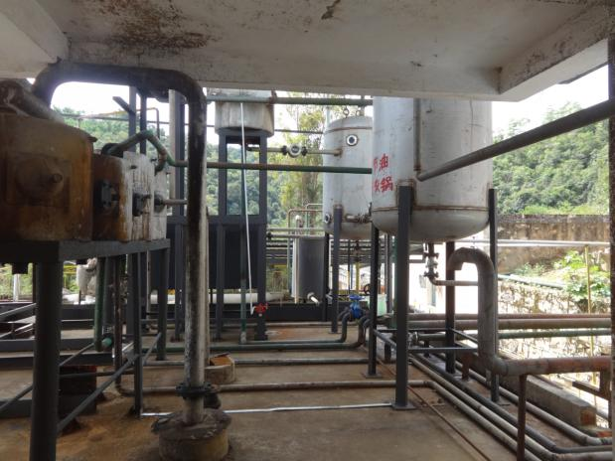 | 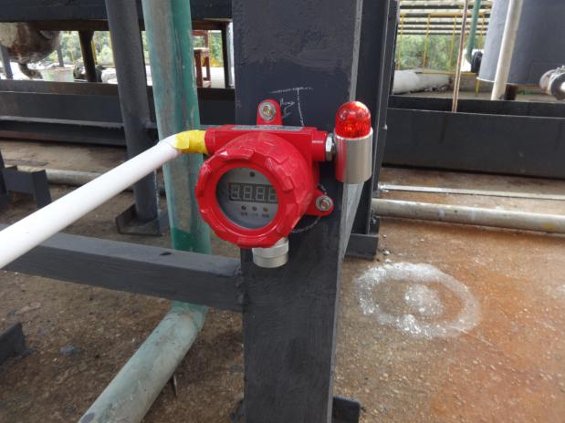
照片5松香车间 | 照片6可燃气体检测报警仪
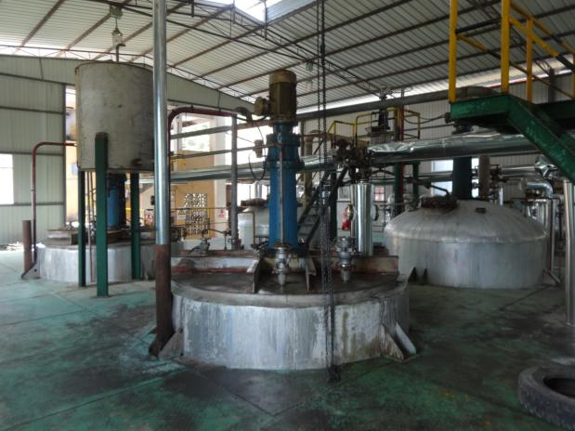 | 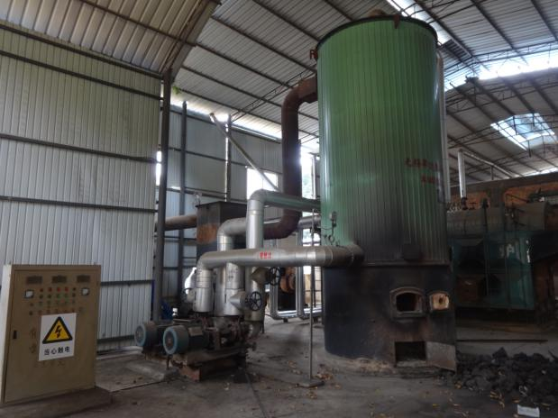
照片7歧化车间 | 照片8 导热油锅炉
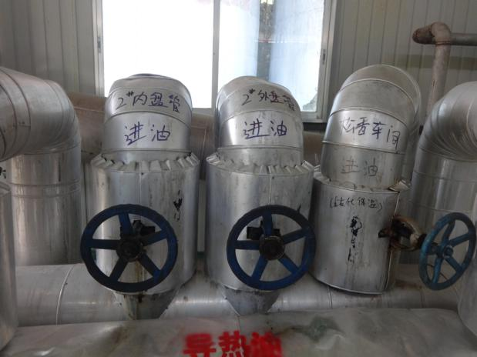 | 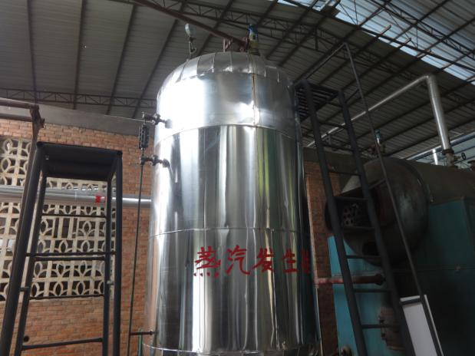
照片9 管道标识 | 照片10蒸汽发生器
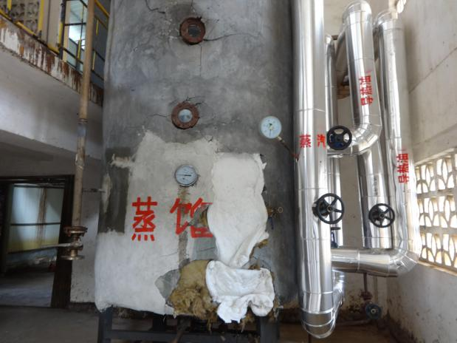 | 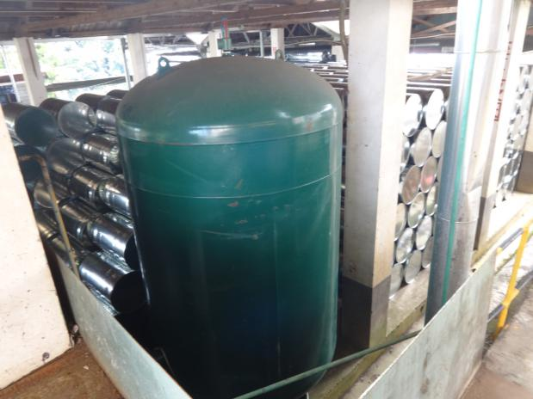
照片11 蒸馏锅 | 照片12氮气储罐
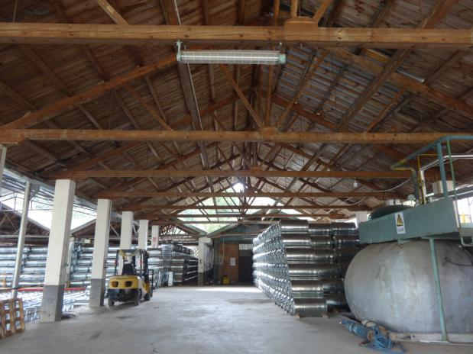 | 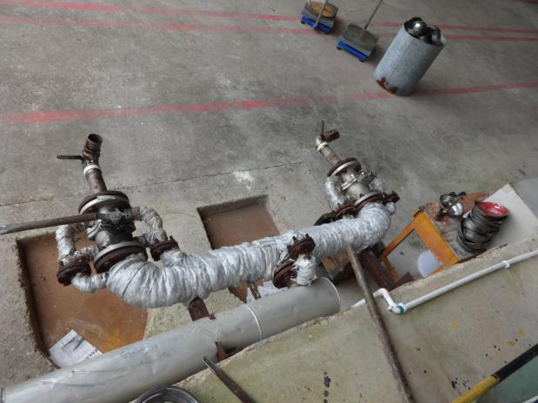
照片13 成品库房 | 照片14放香口
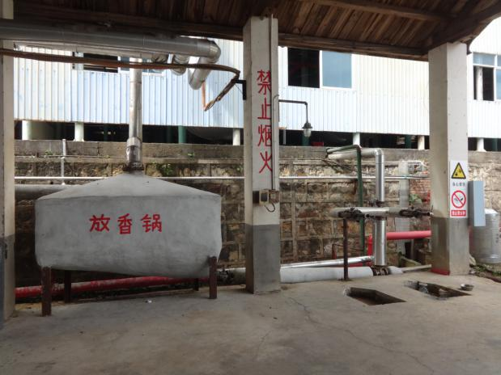 | 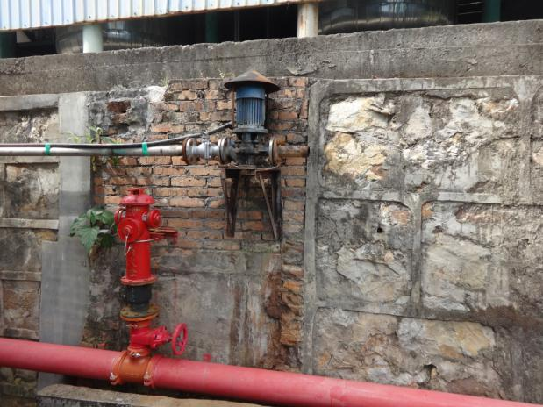
照片15放香锅 | 照片16室外消火栓和松节油泵
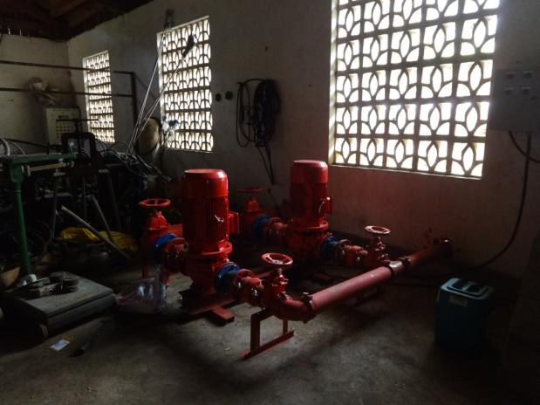 | 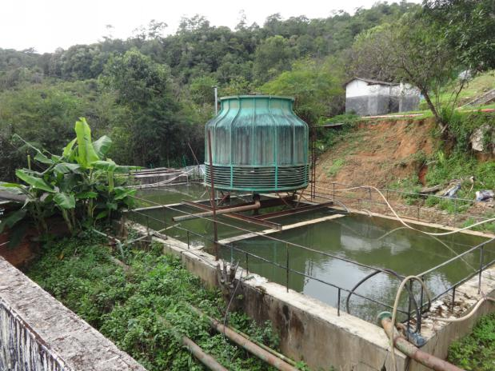
照片17消防水泵 | 照片18生产循环水池
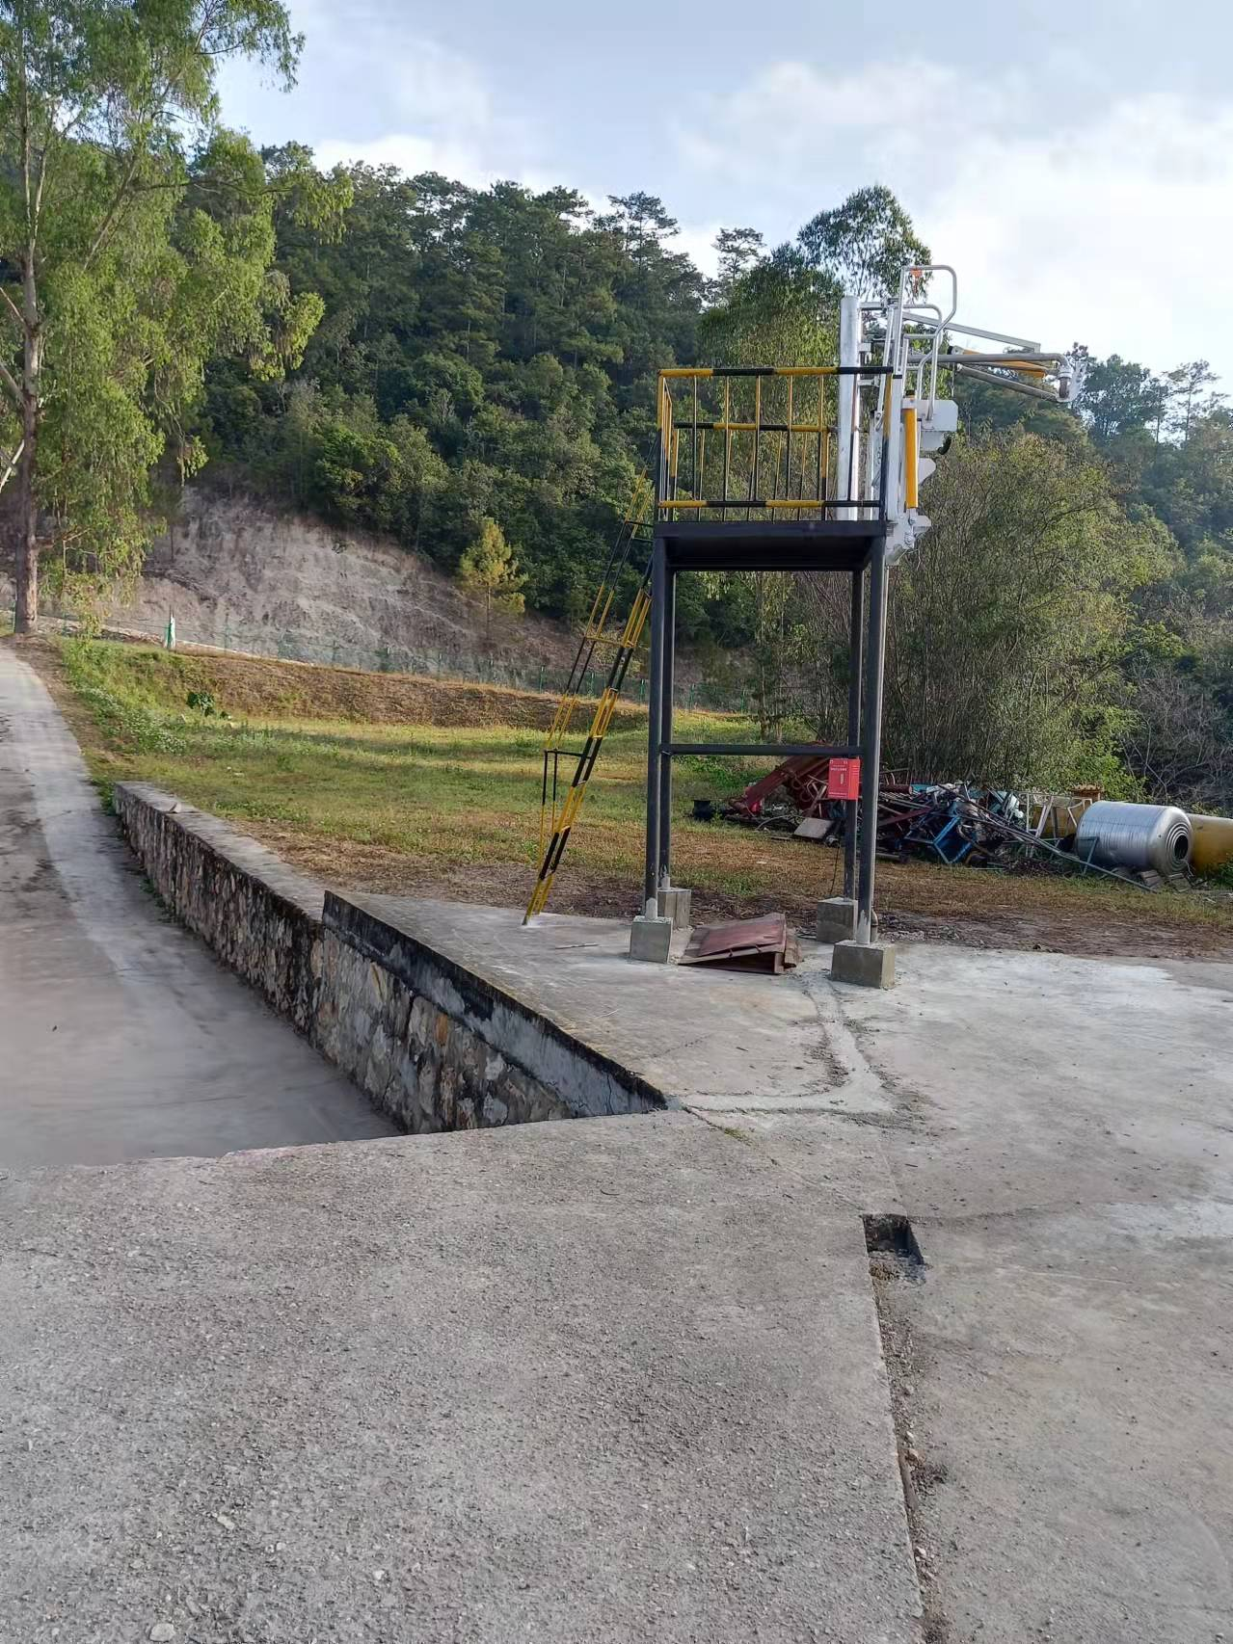 | 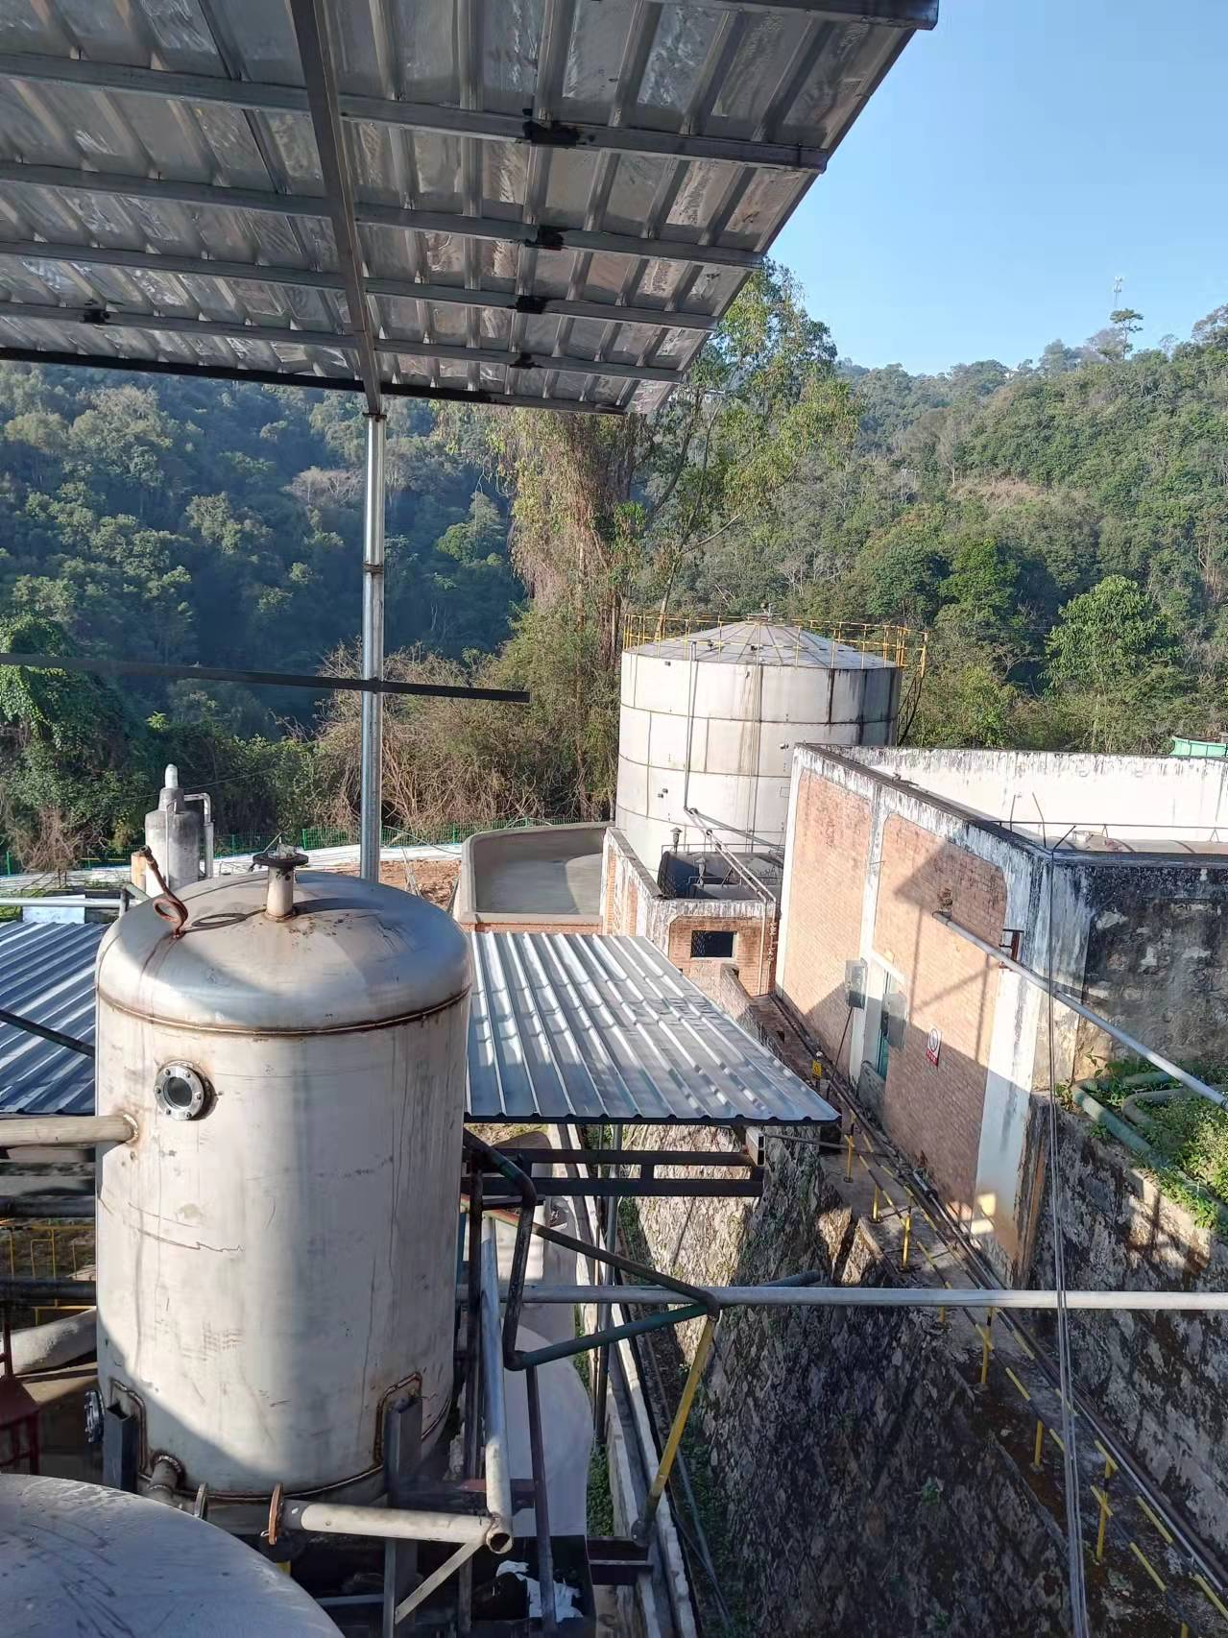
照片19 松节油装车台 | 照片20松节油储罐
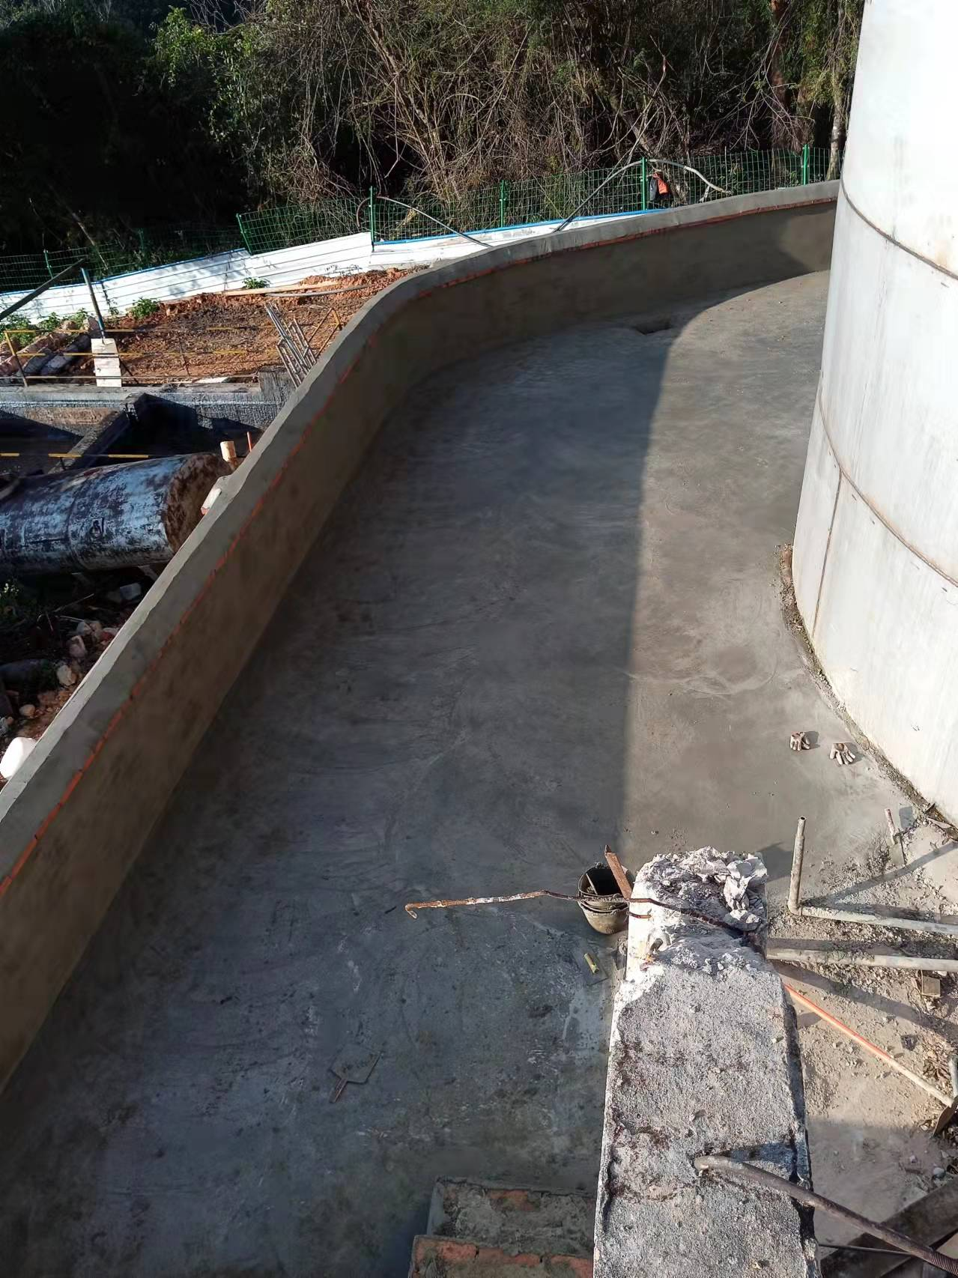 | 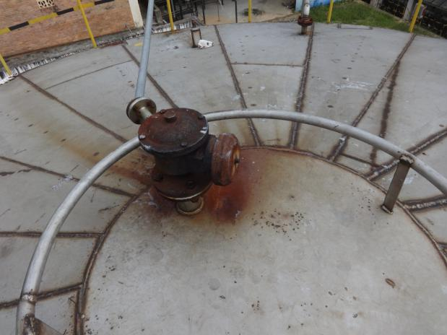  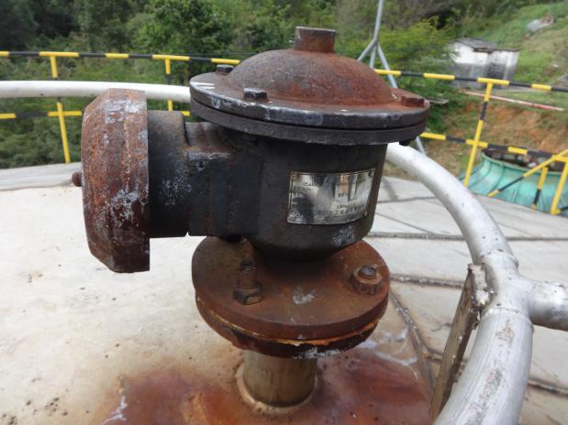
照片21松节油储罐防火堤 | 照片22松节油储罐阻火呼吸阀和水喷淋管道
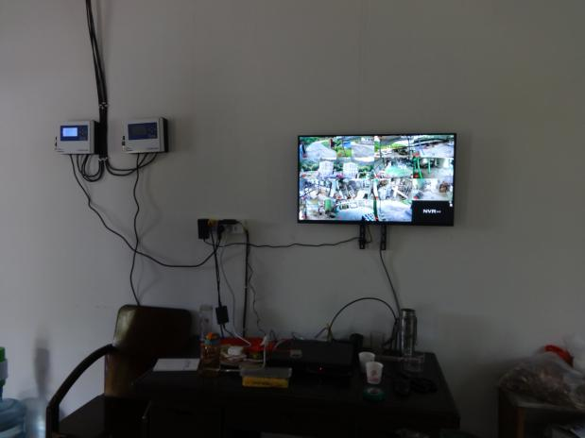 | 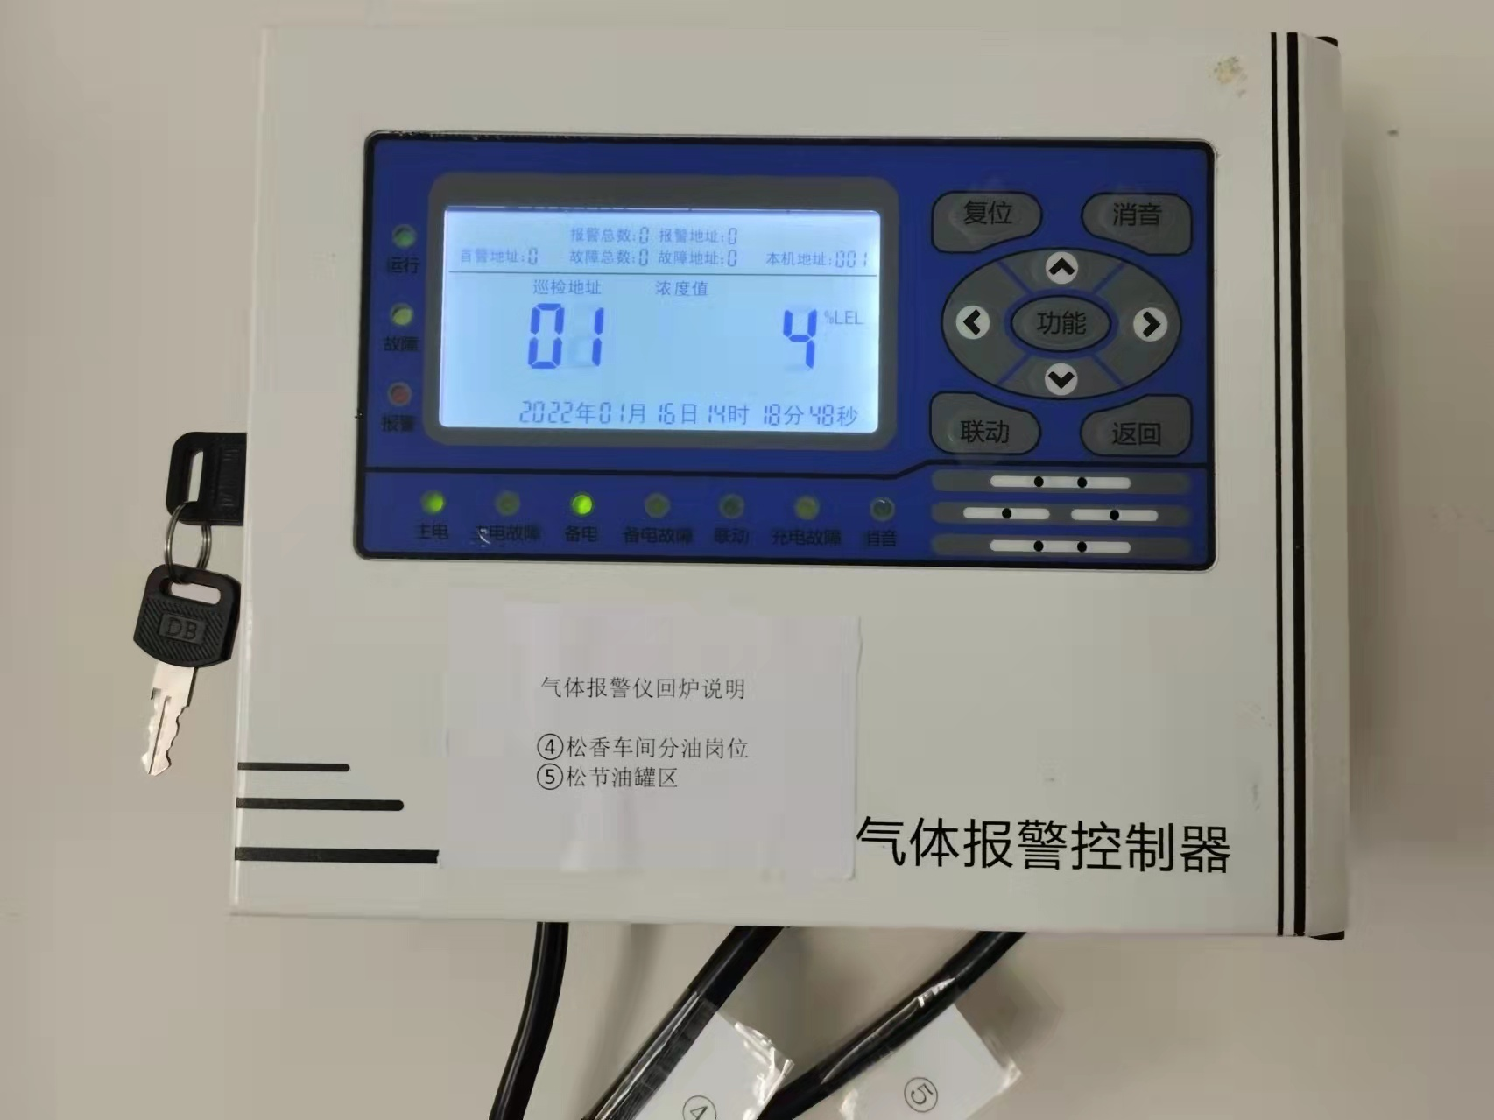
照片23视频监控和可燃气体报警器 | 照片24可燃气体报警器

